Приложение №1
к постановлению
от 06.10.23г. № 386
№ п/п | Адрес, кадастровый номер (квартал) земельного участка | Схема размещения мест (площадок) накопления ТКО
110. | с. Колывань, ул. 2-я Парижская, 1, географические координаты:  51.310047, 82.568475 | 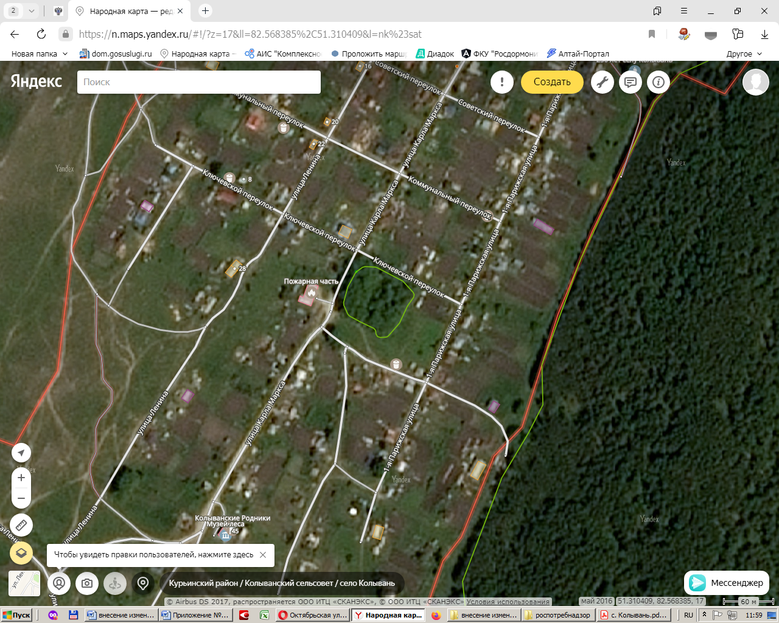  Место размещения площадки
111. | с. Колывань, пер. Коммунальный1,  географические координаты:  51.311673, 82.570094 | 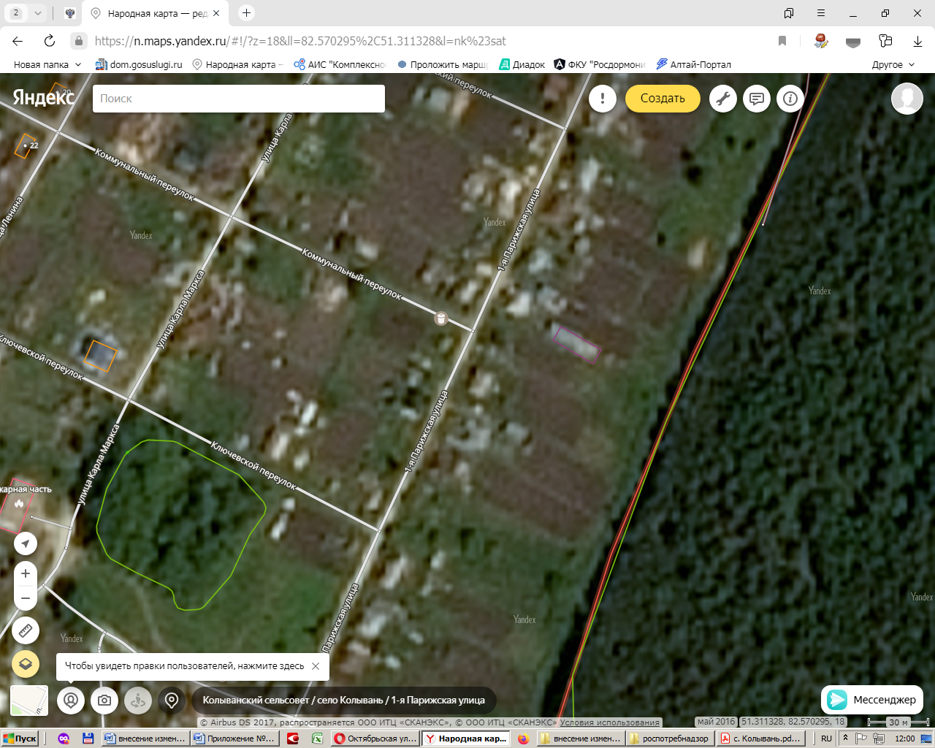
112. | с. Колывань, ул. Шевченко, 18  географические координаты:  51.326511,  82.570294 | 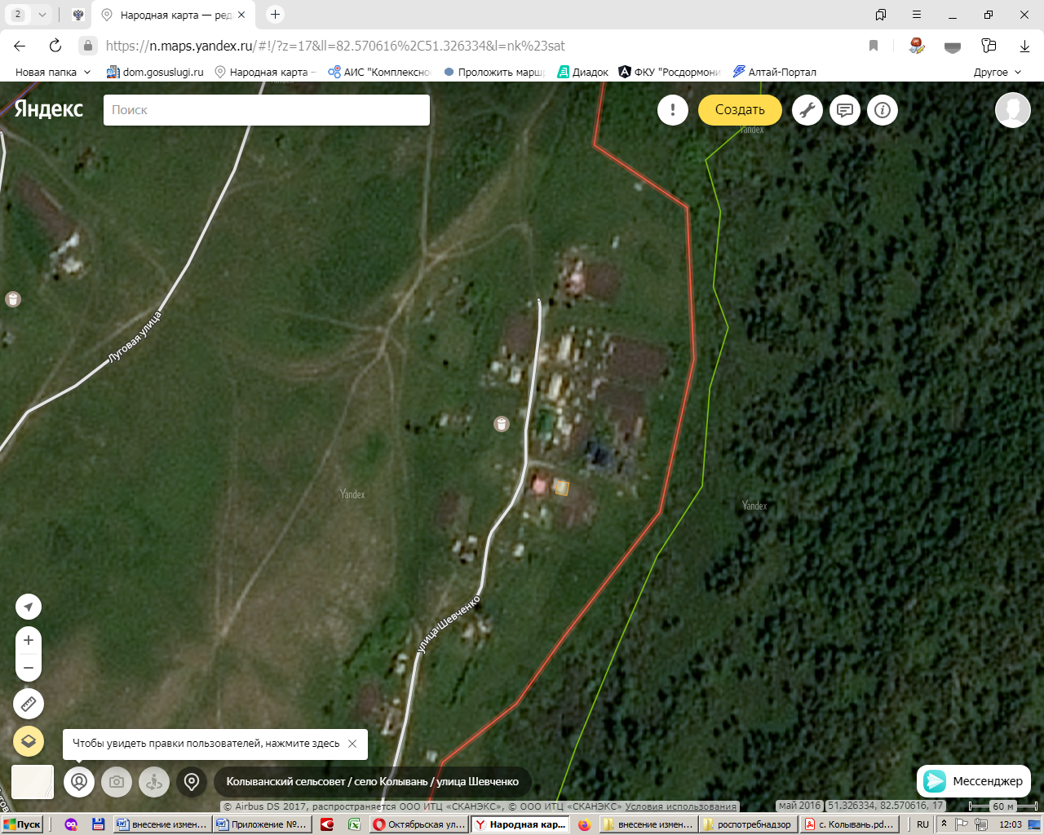  Место размещения площадки
113. | с. Колывань, ул. Шевченко, 2  географические координаты:  51.322466, 82.568044 | 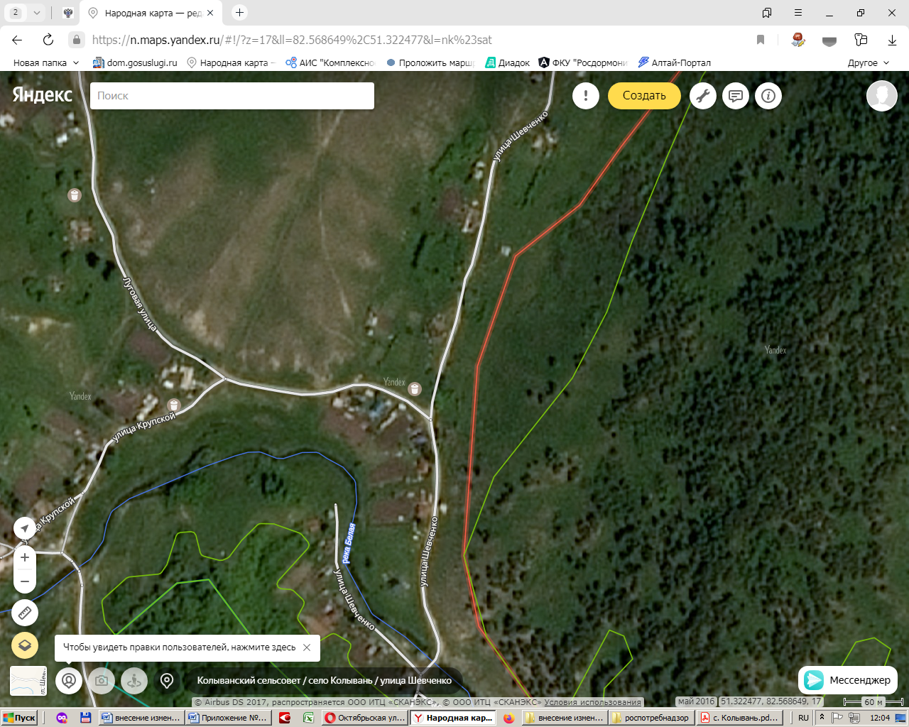
114. | с. Колывань, ул. Луговая, 17,  географические координаты:  51.327544, 82.563943 | 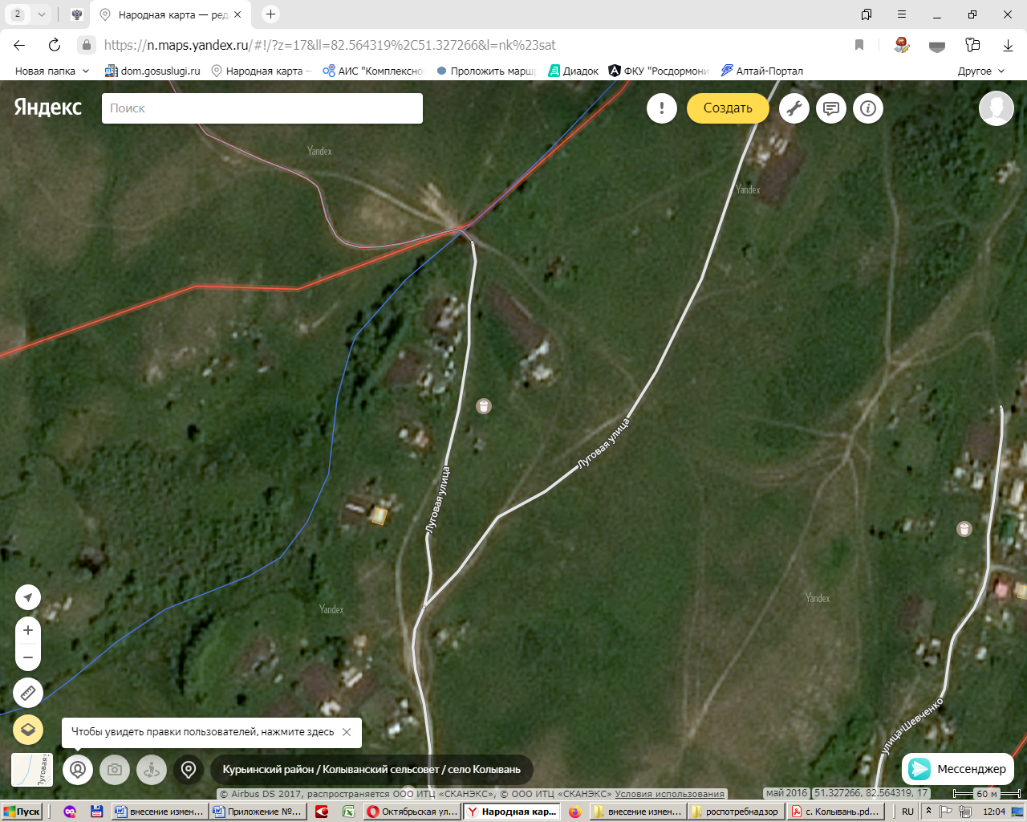  Место размещения площадки
115. | с. Колывань, ул. Луговая, 9,  географические координаты:  51.324279, 82.562865 | 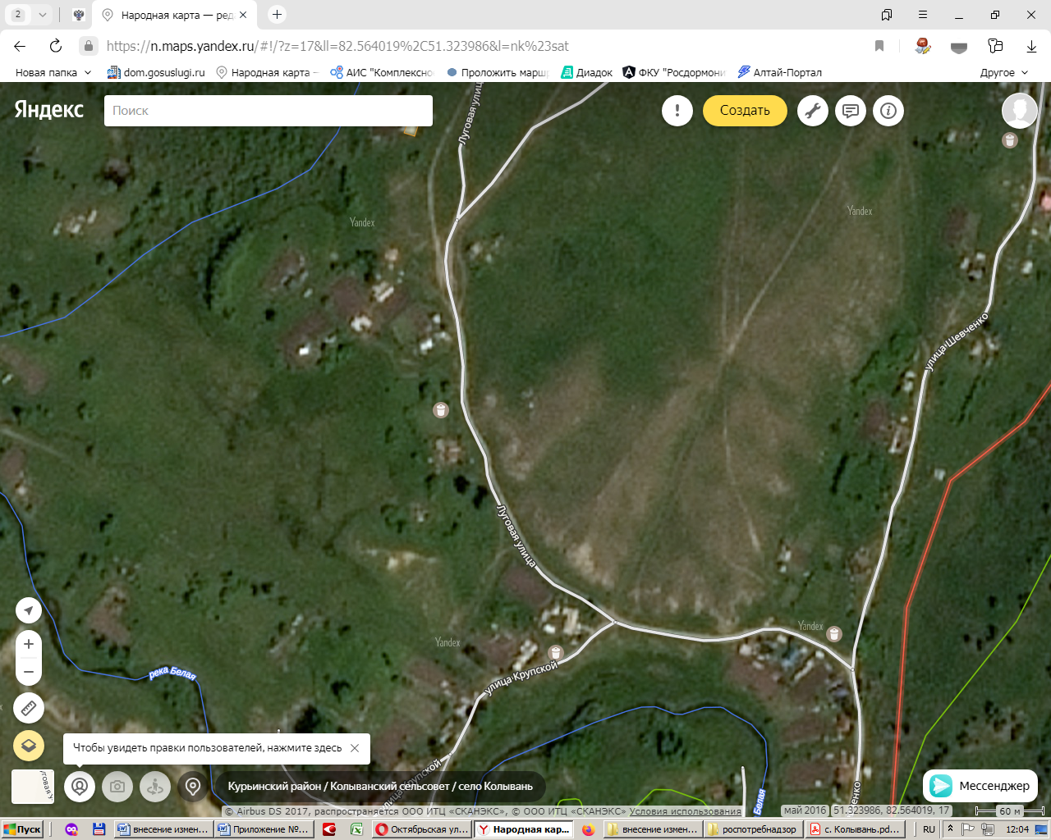
116. | с. Колывань, ул. Луговая, 1,  географические координаты:  51.322296, 82.564396 | Место размещения площадки
117. | с. Колывань, ул. Заводская, 4  географические координаты:  51.320306, 82.547245 | 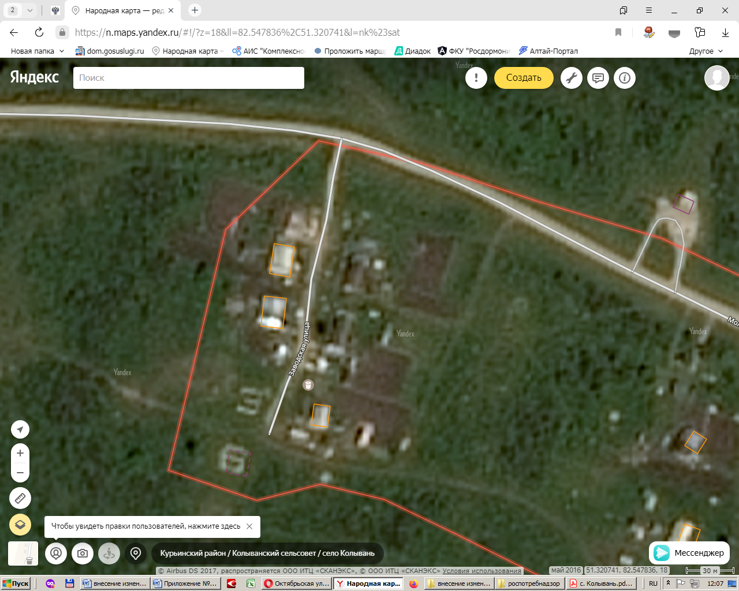  Место размещения площадки
118. | с. Колывань, ул. Карла Маркса, 43  географические координаты:  51.308917, 82.565436 | Место размещения площадки
119. | с. Колывань, ул. Подгорная, 2,  географические координаты:  51.314642 82.574077 | Место размещения площадки
120. | с. Колывань, ул. 1-я Чапаева, 16,  географические координаты:  51.311592 82.580186 | Место размещения площадки
121. | с. Колывань, ул. Алтайская, 36,  географические координаты:  51.307802 82.580221 | Место размещения площадки
122. | с. Колывань, ул. Карла Маркса, 33А,  географические координаты:  51.311129 82.567923 | Место размещения площадки
123. | с. Колывань, ул. Карла Маркса, 10А,  географические координаты:  51.313571 82.570105 | Место размещения площадки
124. | с. Колывань, пер. Коммунальный 8,  географические координаты:  51.312650 82.566436 | Место размещения площадки
125. | с. Колывань, ул. Ломоносова, 20,  географические координаты:  51.318822 82.563323 | Место размещения площадки
126. | с. Колывань, ул. Пушкина, 1,  географические координаты:  51.309752 82.583223 | Место размещения площадки
127. | с. Колывань, пер. Маслодельный, 8А,  географические координаты:  51.303460 82.566240 | Место размещения площадки
128. | с. Колывань, ул. Фабричная, 12,  географические координаты:  51.317073 82.568686 | Место размещения площадки
129. | с. Колывань, пер. Маслодельный, 4,  географические координаты:  51.305182 82.563922 | Место размещения площадки
130. | Пос. имени 8 Марта, ул. Центральная, 11  географические координаты:  51.300822, 82.629525 | Место размещения площадки
131. | Пос. имени 8 Марта, ул. Центральная, 31  географические координаты:  51.295226, 82.635797 | Место размещения площадки
132. | Пос. имени 8 Марта, ул. Молодежная,8,  географические координаты:  51.297079, 82.634235 | Место размещения площадки
133. | с. Усть-Таловка, ул. Садовая, 39,  географические координаты:  51.487386, 82.289677
134. | с. Усть-Таловка, ул. Солнечная, 4,  географические координаты:  51.505862, 82.280297
135. | с. Усть-Таловка, ул. Строительная, 10,  географические координаты:  51.487694, 82.291971
136. | с. Усть-Таловка, ул. Черемушки, 52,  географические координаты:  51.474251, 82.286571
137. | с. Усть-Таловка, ул. Центральная, 1,  географические координаты:  51.501885, 82.286930
138. | с. Усть-Таловка, ул. Центральная, 83,  географические координаты:  51.481172, 82.290350
139. | с. Усть-Таловка, ул. Центральная, 14,  географические координаты:  51.497952, 82.286485
140. | с. Усть-Таловка, ул. Центральная, 49,  географические координаты:  51.488752, 82.290152
141. | с. Усть-Таловка, ул. Полевая, 28,  географические координаты:  51.496228, 82.292983
142. | с. Усть-Таловка, ул. Полевая, 10,  географические координаты:  51.494849, 82.289153
143. | с. Усть-Таловка, ул. Центральная, 28  географические координаты:  51.495089, 82.286455
144. | с. Усть-Таловка, ул. Центральная, 36  географические координаты:  51.493676, 82.286561
145. | с. Усть-Таловка, ул. Черемушки, 12,  географические координаты:  51.480137, 82.285189
146. | с. Усть-Таловка, ул. Южная, 1,  географические координаты:  51.476538, 82.286427
147. | с. Усть-Таловка, ул. Черемушки, 1,  географические координаты:  51.483457, 82.287754
148. | с. Усть-Таловка, ул. Речная, 9,  географические координаты:  51.495680, 82.281150
149. | с. Усть-Таловка, ул. Садовая, 15,  географические координаты:  51.494280, 82.283639
150. | с. Усть-Таловка, ул. Полевая, 49,  географические координаты:  51.491767, 82.290166
151. | с. Усть-Таловка, ул. Полевая, 49,  географические координаты:  51.492237, 82.288885

